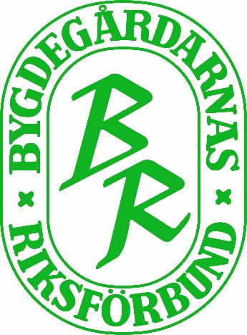
Inbjudan till Gävleborgs bygdegårdsdistrikt distriktsstämma 2018
Detta är en inbjudan till årets distriktsstämma på Bogårdens Föreningshus.
Datum: 2018-04-07
Tid: 10.00 börjar vi med ombudsanmälan och fika,
stämmoförhandlingarna startar klockan 10.30
Plats: Bogårdens Föreningshus i Arbrå
Adress: Bogården 3491, 820 11 Vallsta
Respektive förening har rätt att skicka två ombud med rösträtt. Övriga deltagare betraktas som gäster och har yttrande- samt förslagsrätt men inte rösträtt.

Förutom stämmoförhandlingar bjuds det på fika, lunch och kultur.

Anmälan: Meddela er anmälan till My Fransson, my.fransson@sv.se eller 0290-76 50 75.
Ni kan också anmäla er via årsrapporteringen digitalt.
Vi behöver er anmälan senast den 23 mars för att ni ska få era personliga kallelser i enlighet med stadgarna (12 dagar innan).

Alla handlingar till distriktsstämman kommer att finnas på hemsidan och utskrivna på plats i lokalen.
www.bygdegardarna.se/gavleborg/start/distriktsstammor/stamma2018
Motioner ska vara inskickade och styrelsen tillhanda senast: 15 mars 2018.
Skicka era motioner till Ingemar Sandehult, ingemar@smfab.se eller
Gävleborgs bygdegårdsdistrikt
c/o Ingemar Sandehult
Enångersvägen 21
825 95 Enånger

På baksidan hittar ni förslaget till föredragningslistan.

Varmt välkomna
önskar distriktsstyrelsen för
Gävleborgs bygdegårdsdistrikt

Föredragningslista Gävleborgs bygdegårdsdistrikts distriktsstämma 2018
- Stämmans öppnande
- Val av ordförande och sekreterare för stämman
- Val av två personer att jämte ordföranden justera stämman protokoll
- Fastställande av föredragningslistan
- Fastställande av röstlängd (även medlemsorganisationerna)
- Godkännande av kallelsen
- Distriktsstyrelsens verksamhetsberättelse och ekonomiska berättelse för det
senaste verksamhetsåret
- Revisorernas berättelse
- Fråga om fastställande av balansräkning samt disposition av årets resultat
- Fråga om ansvarsfrihet för distriktsstyrelsens ledamöter
- Beslut angående
              - Mandattid för distriktsstyrelsens ledamöter och ev. ersättare
              - Antal ledamöter och ev. ersättare i styrelsen
              - ev. representation av medlemsorganisationerna i distriktsstyrelsen.
              - ev. ersättning till distriktsstyrelsen m.fl.
- Val av ordförande i distriktet
- Val av ledamöter
a. Val av övriga ledamöter och ev. ersättare i distriktets styrelse
b. Anmälan av ev. ledamöter från medlemsorganisationer
- Val av revisorer jämte ersättare
- Övriga val
- Information om distriktsstämman i Stockholm
              - Val av ombud och ersättare till riksförbundets stämma, enligt
fördelningslista
- Redovisning av verksamhetsplan och budget för 2018 samt diskussion om riktlinjer för kommande år
- Fråga om distriktets avgift för 2019
- Val av ombud och ersättare till Studieförbundet Vuxenskolans avdelningsstämma 2018
- Val av valberedning inför 2019 års distriktsstämma
- Inkomna motioner, som lämnats till styrelsen senast den 15 mars.
- Information om
              - Rapport från Förbundsstämman 2017
              - Tidningen Bygdegården
              - Hemsida
              - Landsbygdsriksdag 2018, Örnsköldsvik
              - Distriktsstyrelsen
              - Försäkringen
- I kallelsen upptagna ärenden som av distriktsstyrelsen hänskjutits till stämman
- Vid stämman väckta frågor
- Stämmans avslutande

